# Opis Baze

## Opis tabele Member

Tabela member vsebuje en element MemberID. Njegov ID je generiran in unikaten.

Zakaj samo ID?

Member je na sejmu anonimen. Listki z member guid-i z katerimi bi udeleženci kupovali in prodajali na sejmu so lahko predhodno natisnjeni.

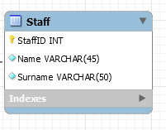

## Opis tabele Staff

Tabela staff služi za beleženje nad pomembnimi dogodki na sejmu. StaffID zagotavlja preverljivost, ko pride do menjave blaga za denar oz. spremembe lastništva.

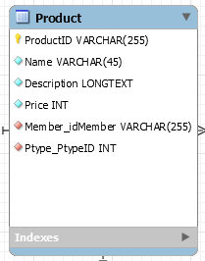

## 1.3 Opis tabele Product

Product ima tudi svoj ID, ki je generiran. Nalepka z ID-jem je nalepljena fizično na artikel.

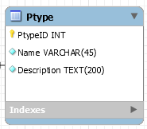

## Opis tabele Ptype

Product type je tabela z vsemi vrstami artiklov na sejmu npr.(smuči,čelada…).

## Opis tabele Event

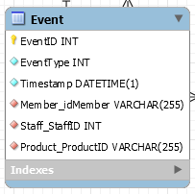Tabela event služi beleženju pomembnih dogodkov na sejmu (Kdo, kdaj, s kom).

# Potek sejma

## 2.1 Tok blaga

### Cenitev in prevzem Izdelka

Udeleženec se postavi v vrsto (Member). Tam odgovorna oseba(Staff) obrazec pregleda in odobri (FairIn). Blago dobi svoj guid.

**Zgenerira se potrdilo katero se natisne oz. pošlje lastniku. Potrdilo služi, kot dokaz o prevzetju lastnikovega blaga in tudi kot račun za manipulativne stroške. **

*Če je vrsta velika lahko udeleženci izpolnjujejo obrazce v vrsti, da celoten postopek poteka hitreje.*

### Kupovanje & Rezervacija

Dobavitelj prodaja blago po fiksni ceni. Kupec blago rezervira (FairReservation). Blago mora obračunati in prevzeti v določenem časovnem roku torej je rezervacija časovno omejena. V tem časovnem roku se lahko drugi kupci postavijo v čakalno vrsto. Če kupec ne opravi nakupa bo rezervacija prešla na 1. v čakalni vrsti.

### Blagajna

S skeniranjem guida udeleženca (Member) se odpre celotna bilanca oz. košarica. Provizije se avtomatsko izračunajo nato odgovorna oseba na sejmu udeležencu poravna razliko v ceni (+ || -).

**Zgenerira se račun, kateri služi kot dokaz o opravljeni denarni in lastniški transakciji. **

Blago je plačano zato se zapiše v Event tabelo, vendar še ni izdano.

### Izdaja blaga

Udeleženec nato blago prevzame na prevzemnem mestu, kjer se ji skenira guid in izda oz. pošlje **potrdilo o izdaji blaga, katero služi kot dokaz da je kupec prevzel kupljeno blago.**. Blago se vpiše v Event tabelo.

## 2.2 Tok denarja

Izplačilo oz. vplačilo denarja se izvaja izključno na blagajni. Košarica se izračuna s pomočjo poizvedb. Provizije se izračunajo avtomatsko. Končno razliko v ceni se izračuna ter vplača oz. izplača denar in izda račun. Udeleženec blago prevzame na prevzemnem mestu. Manipulativni stroški so vplačani na prevzemnem mestu.

## 2.3 Tok lastništva

Dobavitelj je lastnik blaga dokler ni njegovo blago kupljeno. Lastništvo blaga po opravljeni denarni transakciji pripada kupcu. Na dobaviteljevo »košarico« se nato prišteje znesek (za blago) ter kasneje izplača.